Inhaltsverzeichnis / Table of contents
1 Zweck / Ziel / Objective / Purpose 1
2 Geltungsbereich / Scope of Application 1
3 Mitgeltende Unterlagen / Applicable documents 1
4 Beschreibung / Description 3
4.1 Allgemeine Hinweise (unabhängig von den unten aufgeführten Artikelgruppen) / General notes (independent from the articles listed below) 3
4.2 Allgemeine Verpackungshinweise entsprechend der Artikelkategorie / General packaging notes according to the article category 5
4.3 Verpackung pulverbeschichteter Teile / Packaging powder-coated parts 9
5 Änderungen / Amendments 10
6 Schulungen / Instruction 10

Zweck / Ziel / Objective / Purpose
Mit dieser Verpackungsanweisung werden die Mindestanforderungen an eine ordnungsgemäße Verpackung der unten aufgeführten Artikelgruppen beschrieben. Diese Verpackungsanweisung verfolgt das Ziel best practice Lösungen aufzuzeigen, stellt jedoch keine Pflicht dar, die aufgezeigte Verpackungslösung zu verwenden. Eine andere Verpackungsform ist ebenfalls zulässig, sofern diese die Schutzanforderungen mindestens in gleicher Weise erfüllt.
This delivery specification describes the minimal requirements for proper packaging of the listed article groups. The goal of this delivery specification is to show Best Practice solutions, but it is not compulsory to use the shown packaging solution. Other packaging solutions are acceptable, if they fulfill the protection requirements in at least the same way.

Geltungsbereich / Scope of Application
Alle Lieferanten der JULABO GmbH sowie deren beauftragte Unternehmen die Artikel für die JULABO GmbH verpacken. Diese Verpackungsanweisung findet dann Anwendung, wenn keine spezielle Verpackungsvereinbarung / Vereinbarung über die Nutzung einer Umlaufverpackung getroffen wurde.
All suppliers of the JULABO GmbH and their contracted companies that package articles for JULABO GmbH. This delivery specification is valid, when no individual delivery agreement / agreement for the use of a reusable packaging has been made.

Mitgeltende Unterlagen / Applicable documents
Dok-ID | Titel
 | JULABO Einkaufsbedingungen
 | JULABO Purchasing terms

Beschreibung / Description
Diese allgemeine Verpackungsrichtlinie enthält neben allgemeinen Hinweisen (s. Abschnitt 6.1) für alle Artikelgruppen spezielle Hinweise für folgende Artikelgruppen (Verlinkung direkt zum Abschnitt):
Beside general notes, (see section 4.1) the delivery specification contains specific notes for following articles (links to the section):
- Artikel mit ESD Eigenschaften  - Artikel mit Dichtflächen, Außengewinden oder Präzisionsteilen  - Kupferrohre  - Artikel mit empfindlichen Oberflächen (geschliffen / poliert)  - Verdichter | - articles with ESD properties  - articles with sealing surface, external threads or precision parts  - copper tubing  - articles with sensitive surfaces (sanded / polished)  - compressors

Allgemeine Hinweise (unabhängig von den unten aufgeführten Artikelgruppen) /
General notes (independent from the articles listed below)
Mögliche Transporteinheiten: | Possible transportation units:
- Europaletten (Max. 1200x800)  - Gitterboxen (nur in begründeten Ausnahmefällen)  - Kartonagen  - Kleinladungsträger | - Europallets  - cage pallets (only in specified exceptions)  - cardboards  - small load carriers
Mögliche Packmittel: | Possible packaging material:
- Kartonagen  - Schaumstoffe  - Kork  - Luftpolsterfolie  - Stretchfolie  - Umreifungsband  - Styropor | - cardboards  - foam materials  - cork  - bubble wrap  - stretch foil  - strap  - polystyrene
Generell ist jenes Packmittel zu wählen, das unter Gewährleistung des erforderlichen Schutzes der Artikel die geringsten Umweltbelastungen mit sich bringt.
The packaging material that ensures the required protection of the article with the least impact on the environment is to be chosen generally.
Anordnung der einzelnen Artikel auf der Transporteinheit /
Arrangement of articles on the transportation unit
Die Artikel sind derart auf der Transporteinheit anzuordnen, dass diese sicher und stabil stehen. Die Artikel dürfen nach Möglichkeit mehrlagig angeordnet werden. Dabei gilt es sicherzustellen, dass die Lagen durch entsprechende Packmittel voneinander getrennt werden. Im Allgemeinen ist die maximale Höhe (inkl. Transporteinheit) von 1,2m einzuhalten. Mit Zustimmung der JULABO GmbH darf diese Höhe für einzelne Artikel überschritten werden.
Die Artikel dürfen nicht über die verwendete Transporteinheit überstehen.
The articles are to be arranged on the transportation unit standing safely and stable.
If possible, the articles are may be arranged in multiple layers. It must be ensured that the layers are separated with applicable packaging material. Generally a maximum height of 1,2 m (incl. the transportation unit) is to be observed. In agreement with JULABO GmbH certain articles can exceed this limit.
The articles are not allowed to protrude over the edge of the transportation unit.
  Zwischen den Lagen ist ein Schutz angebracht.  There is protection between the layers. | Artikel stehen nicht über die Palette hinaus.  Articles are not protruding over the pallet.
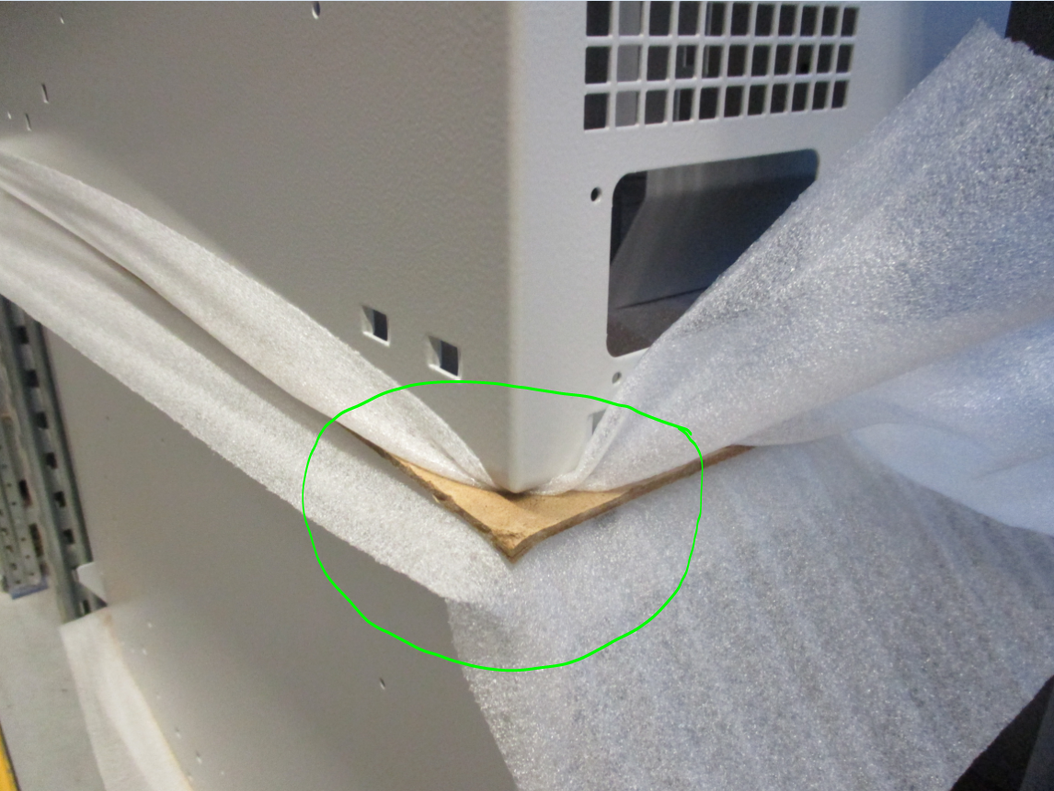 | 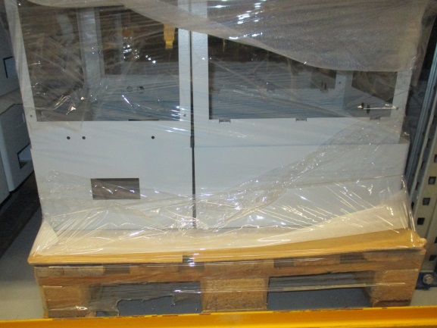
  Beide Lagen werden nicht durch Kartonage oder Schaumstofffolie geschützt.  Both layers are not protected by carton or foam sheets. | Artikel stehen über die Palette hinaus.  Articles are protruding over the pallet.
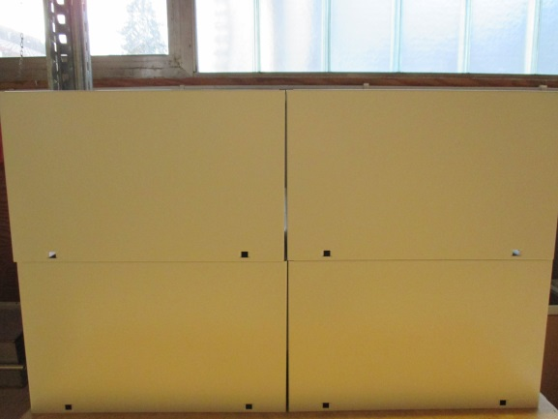 | 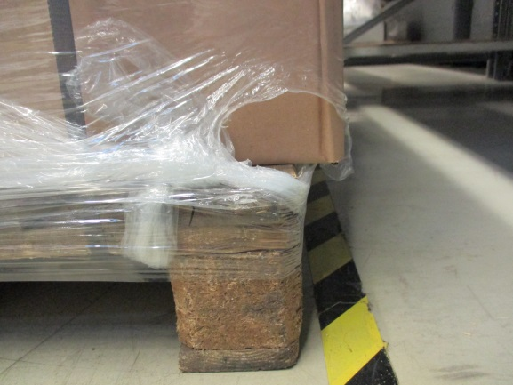

Allgemeine Verpackungshinweise entsprechend der Artikelkategorie /
General packaging notes according to the article category
Artikel mit ESD Eigenschaften / Articles with ESD properties
Diese Artikel sind generell zwingend mit ESD-Verpackungsmaterial zu verpacken. Bei Rohplatinen für Leiterplatten empfiehlt es sich diese mit ESD Folie einzuschweißen und Silica Gel beizulegen.
These articles are to be packaged with ESD packaging materials. It is recommended to seal blanks for circuit boards in ESD foil with Silica Gel.
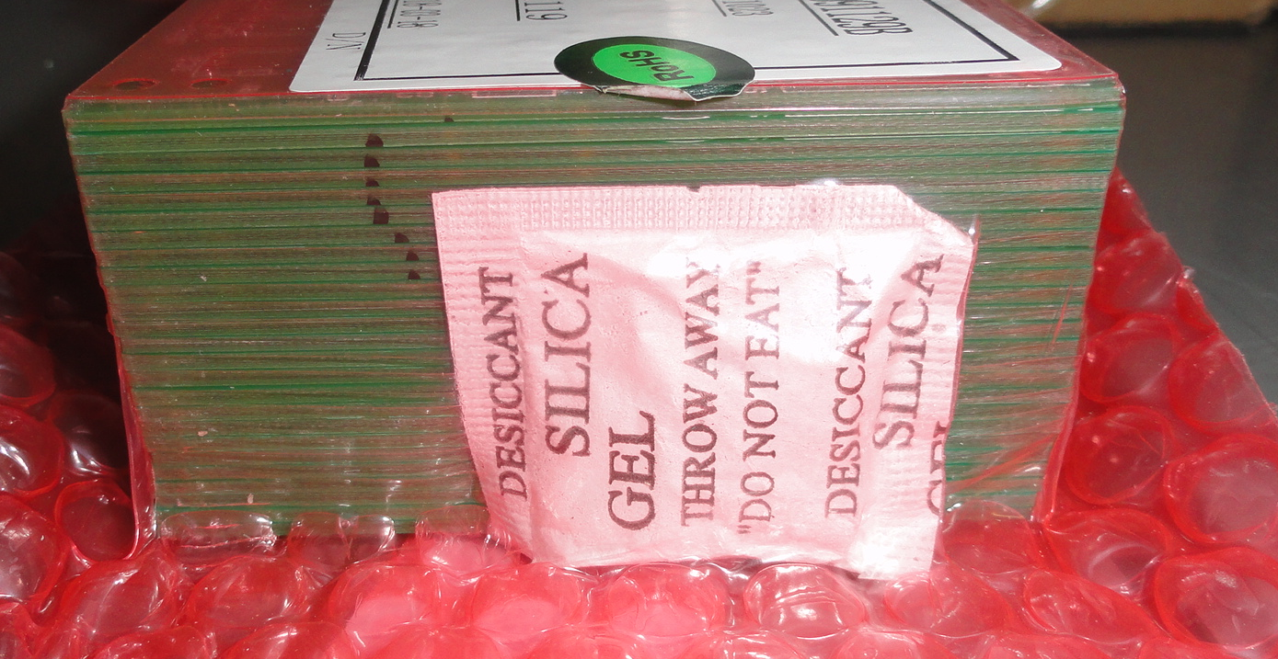
Bei regelmäßig wiederkehrenden Bestellmengen ist der Einsatz einer Umlaufverpackung / Pendelverpackung sinnvoll. Hier eignen sich ESD Behälter mit entsprechendem Einsatz. Umlaufverpackungen sind mit der JULABO GmbH gemeinsam zu definieren.
In the case of recurring order size, the use of re-usable packaging is sensible. ESD boxes with the appropriate insert are suitable. Re-usable packaging is to be defined in cooperation with JULABO GmbH.
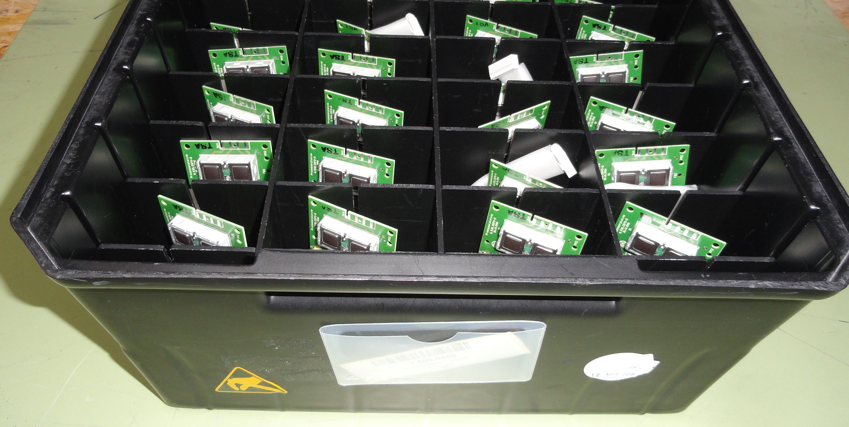

Artikel mit Dichtflächen, Außengewinden oder Präzisionsteilen /
Articles with sealing surface, external threads or precision parts
Als Einwegverpackung eignen sich hier Schutznetze, Seidenpapier oder Kappen.
As single-use packaging, protection nets, tissue paper or caps are suitable.
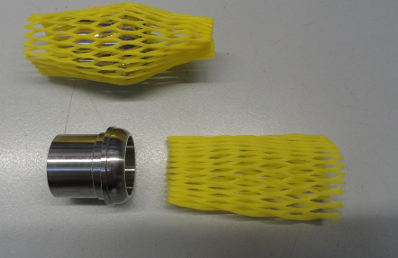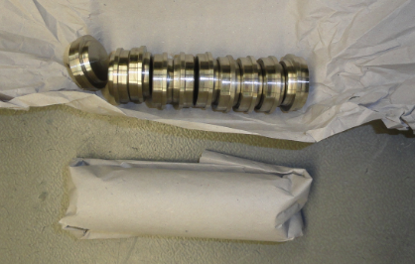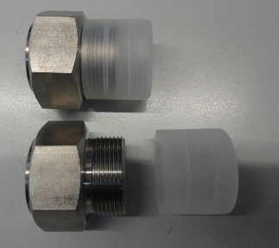
Bei regelmäßig wiederkehrenden Bestellmengen ist der Einsatz einer Umlaufverpackung / Pendelverpackung sinnvoll. Hier eignen sich Blisterverpackungen oder gefräste Schaumstoffeinlagen.
In the case of recurring order size, the use of re-usable packaging is sensible. Blister packaging or foam inserts are suitable here.
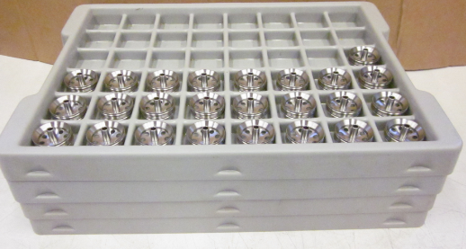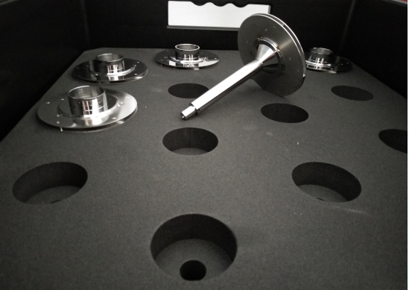
Kupferrohre / Copper tubing
Einzelne Kupferrohre oder die komplette Kupferbaugruppe sind stickstoffgeflutet zu lagern und zu versenden.
Rohrenden mit Schutzkappen verschließen. Dicht- und Gewindeflächen sind gegen Beschädigungen zu schützen.
Single copper tubes or entire copper components are to be stored and shipped filled with nitrogen.
Tube ends are to be sealed with caps. Sealing and threaded surfaces must be protected from damage.
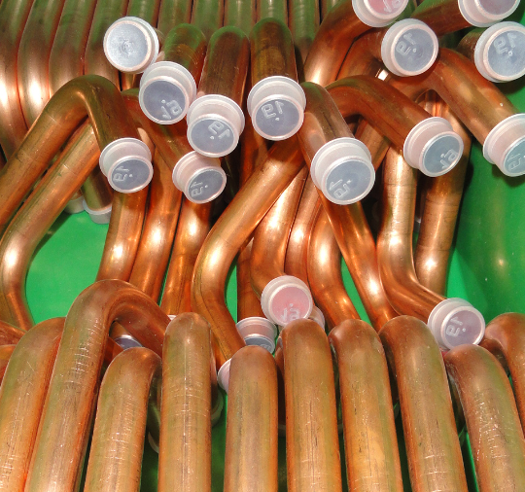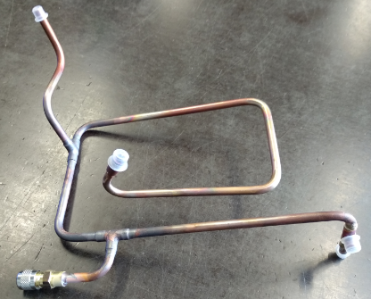

Artikel mit empfindlichen Oberflächen (geschliffen / poliert) /
Articles with sensitive surfaces (sanded / polished)
Für Artikel mit empfindlichen Oberflächen erweisen sich Schutzfolien, Beutel oder Kartonage-gefache als sichere und volumenoptimale Verpackung.
For articles with sensitive surfaces protective foils, bags or cardboard compartments are proven to be the safe and volume optimized packaging.
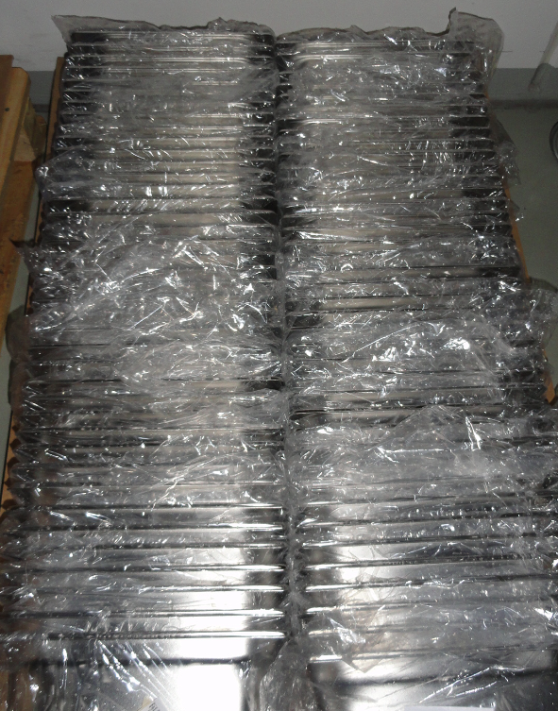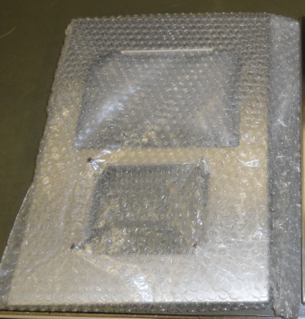
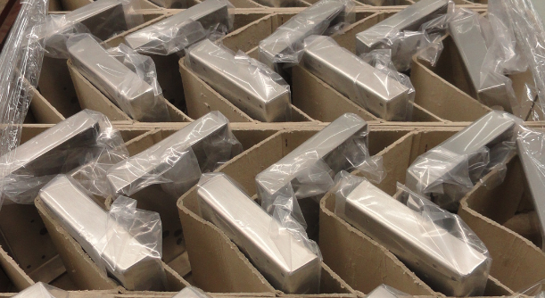
Bei regelmäßig wiederkehrenden Bestellmengen ist der Einsatz einer Umlaufverpackung / Pendelverpackung sinnvoll. Hier sind ebenfalls Kartonagegefache (s.o.), gefräste Schaumstoffe oder flexible Einsatzgefache zu empfehlen. Umlaufverpackungen sind mit der JULABO GmbH gemeinsam zu definieren.
In the case of recurring order size, the use of re-usable packaging is sensible. The use of cardboard compartments (as seen above), foam inserts or flexible cardboard insert compartments is recommended. Re-usable packaging is to be defined in cooperation with JULABO GmbH.
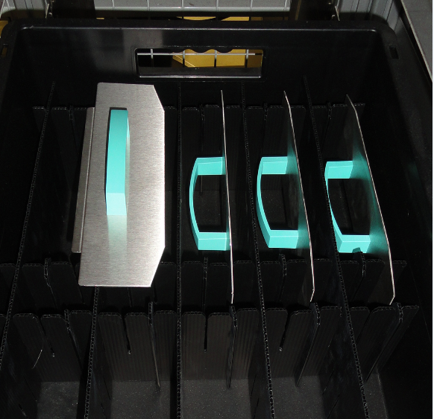

Verdichter / Compressors
Verdichter sind auf Trays derart anzubringen, dass ein fester Halt gewährleistet ist, andererseits die Verdichter aufgrund ihres hohen Gewichts sich nicht gegenseitig beschädigen (z.B. in darunter liegenden Lagen). Vorzugsweise ist Kartonage als Tray zu verwenden, sofern nicht anders möglich kann auch auf Styropor ausgewichen werden.
Compressors are to be put on trays securely. They should not damage each other due to their heavy weight (e.g. in lower layers). Cardboard trays are preferable, wherever it is not possible to use these, polystyrene trays can be used alternatively.
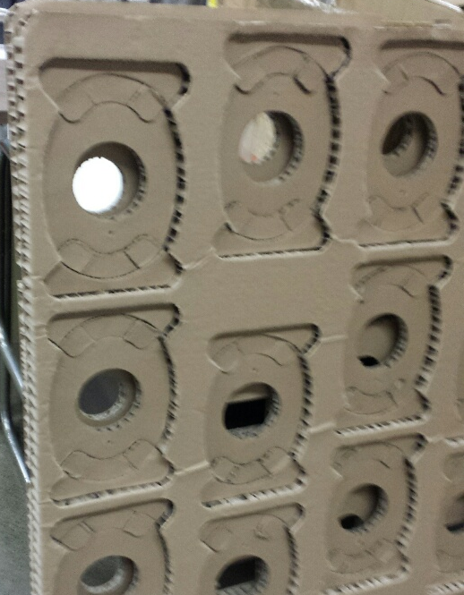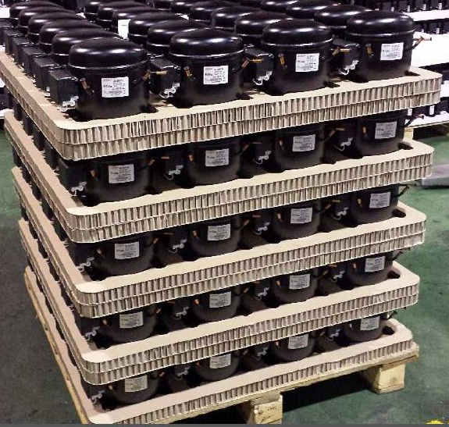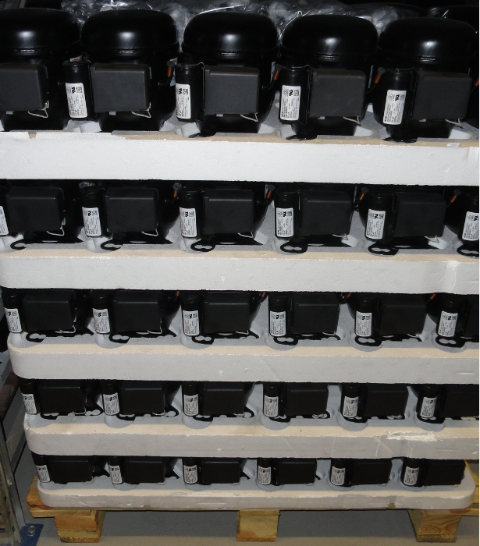

Verpackung pulverbeschichteter Teile / Packaging powder-coated parts
Verpackung der einzelnen Artikel
Jeder Artikel ist derart zu verpacken, dass die Oberfläche nicht mit einer Oberfläche anderer Artikel auf der Transporteinheit in Berührung kommt. Dazu muss der Artikel nicht komplett einzelverpackt werden, Abstandshalter an geeigneten Stellen sind ebenfalls ausreichend. Hierbei ist sicher zu stellen, dass diese auch während des Transports nicht verrutschen, sodass es doch zu einer Berührung von Oberflächen kommt.
Verpackung und Transporteinheit sind auf Sauberkeit zu prüfen. Die verwendeten Materialien müssen frei von Spänen oder Schmutzpartikel sein. Die eingesetzte Verpackung darf beim Entfernen keine Rückstände auf der Oberfläche hinterlassen.
Artikel wird mit Kartonage geschützt. | Artikel wird mit Schaumstofffolie geschützt (alternativ auch Luftpolsterfolie).
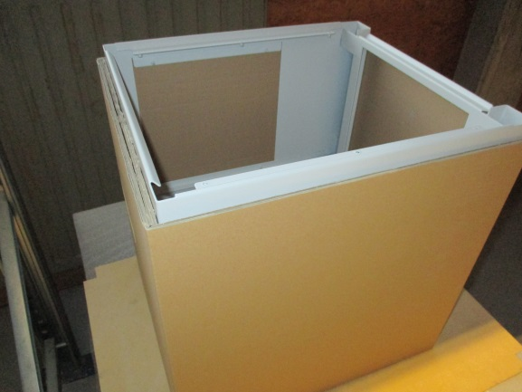 | 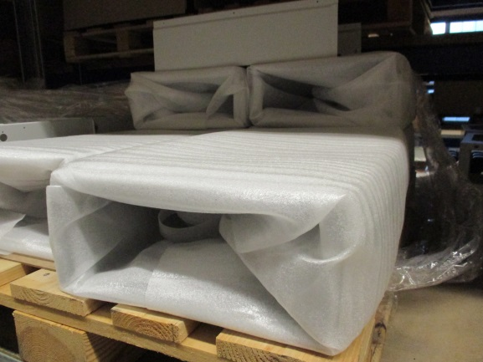
Artikel wird mit Korkplatten geschützt. | Oberflächen der Artikel kommen in Berührung.
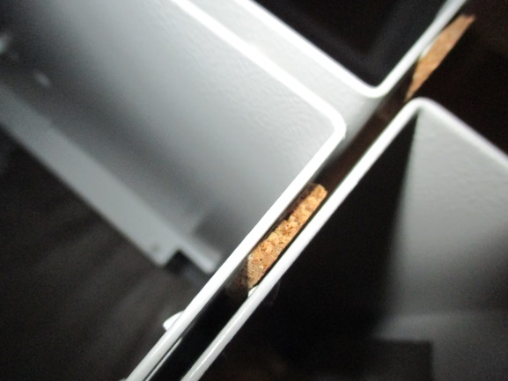 | 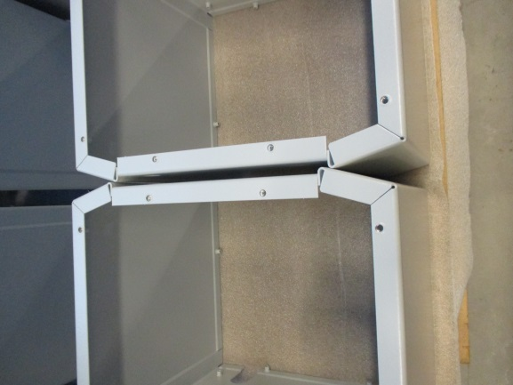

Verpackung der Transporteinheit
Die Transporteinheit ist anschließend so zu verpacken, dass ein sicherer und stabiler Transport gewährleistet ist. Zu beachten ist, dass die Verpackung der Transporteinheit nicht zu Oberflächenbeschädigungen der Artikel führen darf. So sind beispielsweise die Oberflächen der Artikel beim Gebrauch von Umreifungsbändern mit Kartonagen zu schützen. Ebenfalls ist beim Einsatz von Umreifungsbändern darauf zu achten, dass die aufgebrachte Spannung nicht zu Beschädigung der Artikel führt. Mehrlagige Transporteinheiten sind mit Stretchfolie zu schützen.

Palette ist mit Stretchfolie stabilisiert. | Beim Einsatz von Umreifungsbändern werden die Artikel mit Kartonage geschützt.
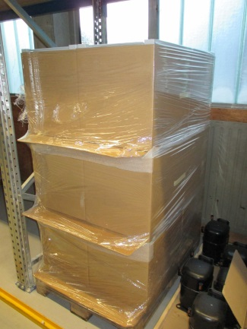 | 

Änderungen / Amendments
Diese Arbeitsanweisung wird mindestens einmal jährlich vom Prozesseigner überprüft und bei Notwendigkeit angepasst. Die Aufforderung dazu erfolgt über eine RQM Maßnahme.

Schulungen / Instruction
Alle unter Punkt 2 genannten Bereiche / Abteilungen / Gruppen sind über neue bzw. geänderte Abläufe zu schulen.

